⚡ ELECTRA SKILL ACADEMY
Platform Edukasi Elektrikal Indonesia

BANK SOAL EVALUASI
Modul 1.05
Bahan Kelistrikan:
Konduktor, Isolator, Semikonduktor & Bahan Magnetik
Track | Pondasi Wajib L1 (Essential)
Kategori | Fondasi Kelistrikan
Level Belajar | L1 — Essential Foundation
JP (Jam Pelajaran) | 4 jam
Mode | Teori (T)
Jumlah Soal | 50 butir
Tipe Soal | Teori, Hitungan, Studi Kasus, Visualisasi
Format | Pilihan Ganda (A/B/C/D)

© Electra Skill Academy
Disusun untuk membentuk tenaga elektrikal profesional Indonesia

Petunjuk Pengerjaan
Sebelum mengerjakan soal-soal pada modul ini, perhatikan petunjuk berikut:
1. Bacalah setiap soal dengan teliti sebelum memilih jawaban.
2. Pilih satu jawaban yang paling tepat dari empat pilihan (A, B, C, atau D).
3. Soal terdiri dari 4 bagian:
• Bagian A (Soal 1–20): Teori dasar
• Bagian B (Soal 21–30): Hitungan/perhitungan numerik
• Bagian C (Soal 31–40): Studi kasus aplikasi industri & PLN
• Bagian D (Soal 41–50): Visualisasi/diagram
4. Untuk soal hitungan, gunakan konstanta berikut:
• Resistivitas Cu: ρ ≈ 1,68 × 10⁻⁸ Ω·m (20°C)
• Resistivitas Al: ρ ≈ 2,82 × 10⁻⁸ Ω·m (20°C)
• Permitivitas vakum: ε₀ = 8,85 × 10⁻¹² F/m
• Permeabilitas vakum: μ₀ = 4π × 10⁻⁷ H/m ≈ 1,257 × 10⁻⁶ H/m
• TCR Cu: α ≈ 0,00393/°C ; TCR Al: α ≈ 0,004/°C
• Rumus: R = ρL/A ; σ = 1/ρ
5. Kunci jawaban dengan penjelasan detail tersedia di bagian akhir dokumen.
6. Skor kelulusan minimum: 70% (35 dari 50 soal benar).
Selamat mengerjakan! Pahami konsepnya, jangan hanya menghafal jawaban.

BAGIAN A — Teori Dasar
Soal 1–20: Konsep, definisi, hukum dan prinsip dasar.
Soal 1 [Teori]
Berdasarkan resistivitas, bahan kelistrikan dibagi menjadi 3 kategori utama, yaitu…
A. Konduktor, semikonduktor, isolator
B. Logam, nonlogam, plastik
C. Padat, cair, gas
D. Magnetik, paramagnetik, diamagnetik

Soal 2 [Teori]
Yang termasuk konduktor TERBAIK (resistivitas terendah) adalah…
A. Tembaga (Cu)
B. Aluminium (Al)
C. Perak (Ag)
D. Besi (Fe)

Soal 3 [Teori]
Mengapa aluminium sering dipilih untuk kabel transmisi tegangan tinggi (SUTT/SUTM) walaupun resistivitasnya lebih besar dari tembaga?
A. Aluminium lebih murah (~1/3 harga Cu), berat 1/3 lipat — lebih ringan untuk konstruksi tower jauh
B. Aluminium lebih kuat dari tembaga
C. Aluminium tidak korosif
D. Aluminium memiliki konduktivitas lebih baik

Soal 4 [Teori]
Pernyataan yang BENAR tentang isolator…
A. Banyak elektron bebas, mudah hantarkan listrik
B. Sedikit elektron bebas, energi gap besar (>5 eV), tahan tegangan tinggi tanpa breakdown
C. Sama dengan konduktor
D. Tidak punya struktur atom

Soal 5 [Teori]
Resistivitas tembaga pada suhu kamar (20°C) adalah…
A. 1,68 × 10⁻⁸ Ω·m
B. 1,68 × 10⁻⁵ Ω·m
C. 1,68 × 10⁻³ Ω·m
D. 1,68 × 10⁰ Ω·m

Soal 6 [Teori]
Apa yang dimaksud dengan 'doping' pada semikonduktor?
A. Memanaskan semikonduktor
B. Menambahkan atom pengotor (impurity) untuk mengubah karakteristik konduktivitas
C. Mengukur resistivitas
D. Memberi tegangan

Soal 7 [Teori]
Pada semikonduktor TIPE-N, pembawa muatan mayoritas adalah…
A. Hole (lubang)
B. Elektron
C. Ion positif
D. Proton

Soal 8 [Teori]
Bahan-bahan magnetik dibagi menjadi 3 kategori utama:
A. Ferromagnetik, paramagnetik, diamagnetik
B. Konduktor, isolator, semikonduktor
C. Kaku, lentur, brittle
D. Padat, cair, gas

Soal 9 [Teori]
Mengapa inti transformator menggunakan bahan ferromagnetik (silicon steel) yang dilaminasi?
A. Ferromagnetik permeabilitas tinggi → konsentrasi fluks magnet; laminasi mengurangi rugi eddy current
B. Untuk tampilan estetis
C. Karena murah
D. Karena ringan

Soal 10 [Teori]
Permeabilitas magnetik (μ) menggambarkan…
A. Konduktivitas listrik
B. Kemampuan bahan menghantarkan medan magnet (B/H)
C. Resistansi termal
D. Dielectric strength

Soal 11 [Teori]
Permitivitas relatif (εr) atau dielectric constant penting dalam konteks…
A. Bahan magnetik
B. Bahan dielektrik (isolator) untuk kapasitor
C. Konduktor
D. Resistor

Soal 12 [Teori]
Pernyataan yang BENAR tentang resistivitas konduktor logam saat suhu naik…
A. Resistivitas konduktor TURUN saat suhu naik
B. Resistivitas konduktor NAIK saat suhu naik (TCR positif, ~0,4%/°C untuk Cu)
C. Resistivitas tidak berubah dengan suhu
D. Resistivitas berubah random

Soal 13 [Teori]
Apa yang dimaksud 'breakdown voltage' (tegangan tembus) pada isolator?
A. Tegangan minimum untuk operasi normal
B. Tegangan maksimum yang dapat ditahan isolator sebelum konduktivitas naik mendadak (rusak/arc)
C. Tegangan rata-rata
D. Tegangan output peralatan

Soal 14 [Teori]
Pemilihan isolasi kabel untuk peralatan tegangan menengah (TM, 20 kV) yang umum di PLN adalah…
A. PVC
B. XLPE (Cross-linked Polyethylene)
C. Karet
D. Kertas saja

Soal 15 [Teori]
Bahan apa yang sering dipakai untuk inti rotor/stator motor induksi?
A. Karet
B. Lembaran silicon steel (electrical steel, Si-Fe alloy) yang dilaminasi
C. Plastik PVC
D. Kaca

Soal 16 [Teori]
Karbon (grafit) memiliki properti yang BERBEDA dari logam konduktor lain dalam hal…
A. TCR positif sangat besar
B. TCR negatif (resistansi turun saat panas), dipakai untuk sikat motor (carbon brush)
C. Tidak menghantarkan listrik sama sekali
D. Adalah isolator sempurna

Soal 17 [Teori]
Superkonduktor (superconductor) memiliki ciri…
A. Resistivitas sangat tinggi
B. Resistivitas = 0 di bawah suhu kritis (T_c) tertentu — tanpa rugi I²R
C. Sama dengan konduktor biasa
D. Tidak menghantarkan listrik

Soal 18 [Teori]
Konduktivitas (σ) adalah kebalikan dari…
A. Tegangan
B. Arus
C. Resistivitas (σ = 1/ρ)
D. Daya

Soal 19 [Teori]
Pada kabel tegangan tinggi modern, yang berfungsi melindungi konduktor dari pengaruh luar dan medan listrik luar adalah…
A. Konduktor sendiri
B. Sheath/perisai logam (metal screen) — biasanya dihubungkan ke ground
C. Outer jacket plastik
D. Tidak ada perlindungan

Soal 20 [Teori]
Pernyataan yang BENAR tentang efek 'skin effect' pada konduktor AC frekuensi tinggi…
A. Arus terdistribusi merata di seluruh penampang konduktor
B. Arus cenderung mengalir di permukaan konduktor (kulit), pusat konduktor under-utilized
C. Arus mengalir hanya di pusat konduktor
D. Arus tidak bisa mengalir pada AC

BAGIAN B — Hitungan
Soal 21–30: Perhitungan numerik dengan rumus dan formula relevan.
Soal 21 [Hitungan]
Sebuah kabel tembaga panjang 100 m, luas penampang 4 mm². Berapa resistansinya pada 20°C? (ρ_Cu = 1,68×10⁻⁸ Ω·m)
A. 0,042 Ω
B. 0,42 Ω
C. 4,2 Ω
D. 42 Ω

Soal 22 [Hitungan]
Resistansi sebuah konduktor pada 20°C adalah 1 Ω. Pada suhu 70°C, berapa resistansinya? (α_Cu = 0,00393/°C)
A. 0,85 Ω
B. 1,00 Ω
C. 1,20 Ω
D. 2,00 Ω

Soal 23 [Hitungan]
Kabel aluminium dengan ρ_Al = 2,82×10⁻⁸ Ω·m, panjang 1 km, luas penampang 50 mm². Berapa resistansinya?
A. 0,0564 Ω
B. 0,564 Ω
C. 5,64 Ω
D. 56,4 Ω

Soal 24 [Hitungan]
Konduktivitas tembaga σ_Cu adalah… (jika ρ_Cu = 1,68×10⁻⁸ Ω·m)
A. 5,96 × 10⁻⁸ S/m
B. 5,96 × 10⁵ S/m
C. 5,96 × 10⁷ S/m
D. 5,96 × 10¹⁰ S/m

Soal 25 [Hitungan]
Kapasitor pelat sejajar dengan luas pelat 100 cm², jarak antar pelat 0,1 mm, dielektrik mica (εr = 6). Berapa kapasitansinya? (ε₀ = 8,85×10⁻¹² F/m)
A. ≈ 5,3 nF
B. ≈ 53 nF
C. ≈ 530 nF
D. ≈ 5,3 μF

Soal 26 [Hitungan]
Permitivitas relatif udara εr ≈ 1. Permitivitas absolut udara adalah…
A. 8,85 × 10⁻¹² F/m
B. 8,85 × 10⁻⁹ F/m
C. 8,85 × 10⁻⁶ F/m
D. 8,85 × 10⁰ F/m

Soal 27 [Hitungan]
Resistansi sebuah konduktor 10 Ω pada 0°C. Pada 100°C menjadi 14 Ω. Berapa koefisien suhu α-nya?
A. 0,0004/°C
B. 0,004/°C
C. 0,04/°C
D. 0,4/°C

Soal 28 [Hitungan]
Sebuah induktor inti udara dengan 100 lilitan, luas 5 cm², panjang solenoida 10 cm. Berapa induktansinya? (μ₀ = 4π×10⁻⁷ H/m)
A. ≈ 0,628 μH
B. ≈ 6,28 μH
C. ≈ 62,8 μH
D. ≈ 628 μH

Soal 29 [Hitungan]
Jika resistansi sebuah kabel adalah 1 Ω, dan kabel tersebut diregangkan menjadi 2× panjang aslinya (volume tetap konstan), berapa resistansi baru?
A. 1 Ω (tetap)
B. 2 Ω
C. 4 Ω
D. 0,5 Ω

Soal 30 [Hitungan]
Sebuah inti trafo silicon steel memiliki μr = 5.000. Permeabilitas absolutnya adalah… (μ₀ = 4π×10⁻⁷ H/m)
A. ≈ 6,28 × 10⁻⁷ H/m
B. ≈ 6,28 × 10⁻³ H/m
C. ≈ 6,28 × 10⁰ H/m
D. ≈ 6,28 × 10³ H/m

BAGIAN C — Studi Kasus
Soal 31–40: Aplikasi konsep pada situasi nyata di PLN, industri dan lapangan.
Soal 31 [Studi Kasus]
Pelanggan pemilik rumah baru ingin mengganti kabel Al lama dengan kabel Cu untuk instalasi rumah baru. Apa pertimbangan utamanya?
A. Tidak ada perbedaan, sama saja
B. Cu lebih baik untuk instalasi rumah: ukuran lebih kecil, sambungan lebih stabil (Al rentan korosi galvanik dan loose connection saat suhu fluktuasi)
C. Al lebih kuat
D. Cu lebih murah

Soal 32 [Studi Kasus]
Pada panel distribusi 20 kV, isolator jenis apa yang umum dipakai untuk gardu portal/cantol?
A. Plastik PVC
B. Porselin atau gelas/glass insulator (post-type, suspension)
C. Karet
D. Kayu

Soal 33 [Studi Kasus]
Sebuah motor 3 fasa berbasis stator silicon steel laminated tiba-tiba menarik arus 1,5× dari nominal walaupun beban mekanik tetap. Termografi menunjukkan suhu inti naik signifikan. Apa diagnosis kemungkinan?
A. Belitan motor terlalu panjang
B. Kerusakan laminasi (burnout, isolasi antar lembar rusak) → arus eddy mengalir bebas → losses inti meningkat → suhu naik → arus naik
C. Motor ukuran terlalu besar
D. Tidak ada yang salah

Soal 34 [Studi Kasus]
Pada kabel TM 20 kV di bawah tanah ditemukan terjadi fault setelah 15 tahun operasi. Investigasi: ditemukan 'water tree' pada isolasi XLPE. Apa fenomena ini?
A. Akar pohon menembus kabel
B. Degradasi mikroskopik isolasi XLPE akibat penetrasi kelembapan + medan listrik AC, membentuk struktur 'tree' yang menurunkan dielectric strength → eventual breakdown
C. Kerusakan mekanis biasa
D. Kabel disambung salah

Soal 35 [Studi Kasus]
Untuk consumer load besar (lebih 200 kVA), trafo distribusi PLN menggunakan minyak (transformer oil) sebagai…
A. Pelumas
B. Isolator dielektrik DAN media pendingin (untuk membuang panas dari belitan/inti)
C. Bahan bakar
D. Tidak ada fungsi spesifik

Soal 36 [Studi Kasus]
Pada suatu industri, dipasang varistor (MOV — Metal Oxide Varistor) di panel listrik. Apa fungsinya?
A. Mengurangi konsumsi energi
B. Surge protection — saat tegangan transien (lightning, switching) melampaui MCOV, varistor 'short' sementara, melindungi peralatan downstream
C. Mengukur arus
D. Memperbaiki faktor daya

Soal 37 [Studi Kasus]
Mengapa kawat lampu pijar konvensional dibuat dari WOLFRAM (Tungsten) bukan tembaga?
A. Wolfram lebih murah
B. Wolfram memiliki titik lebur sangat tinggi (3.422°C) dan bisa berpijar putih pada suhu kerja ~2500°C tanpa meleleh
C. Wolfram konduktor terbaik
D. Tradisi industri

Soal 38 [Studi Kasus]
Pada audit termografi panel listrik gedung, ditemukan satu titik sambungan kabel-busbar berwarna merah membara di kamera infrared (suhu 95°C, sekitar 70°C diatas normal). Diagnosis dan tindakan?
A. Normal saja, tidak perlu tindakan
B. Resistansi kontak naik (loose, korosi, oksidasi) → I²R panas terkonsentrasi → risiko fire. Tindakan: shutdown, tightening dengan torque spec, ganti washer/bahan kontak jika perlu
C. Cat panel kurang bagus
D. Kamera infrared rusak

Soal 39 [Studi Kasus]
Untuk grounding rod yang baik (resistansi pentanahan rendah), tanah dengan kondisi MANA yang lebih ideal?
A. Tanah pasir kering
B. Tanah liat lembab (clay, moisture content tinggi, kandungan elektrolit tinggi)
C. Batu kapur kering
D. Tanah tidak berpengaruh

Soal 40 [Studi Kasus]
Kapasitor untuk PF correction biasanya menggunakan dielektrik MPP (Metallized Polypropylene). Mengapa MPP dipilih?
A. Self-healing — saat ada breakdown lokal, metalisasi tipis di area itu menguap (vaporize) dan area sembuh sendiri tanpa kerusakan permanen
B. Murah saja
C. Untuk warna yang menarik
D. Tidak ada alasan teknis

BAGIAN D — Visualisasi & Diagram
Soal 41–50: Interpretasi gambar/diagram rangkaian dan komponen.
Soal 41 [Visualisasi]
Berdasarkan diagram klasifikasi, bahan dengan resistivitas ρ = 10⁻⁸ Ω·m termasuk dalam kategori…
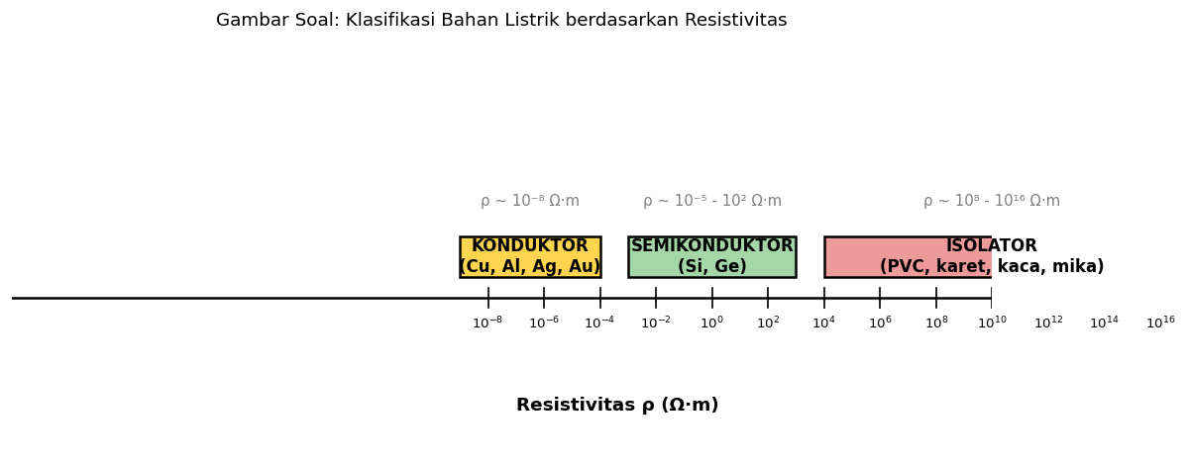
A. Konduktor
B. Semikonduktor
C. Isolator
D. Tidak ada kategori

Soal 42 [Visualisasi]
Pada model atom konduktor di gambar, mengapa logam bisa menghantarkan listrik dengan baik?
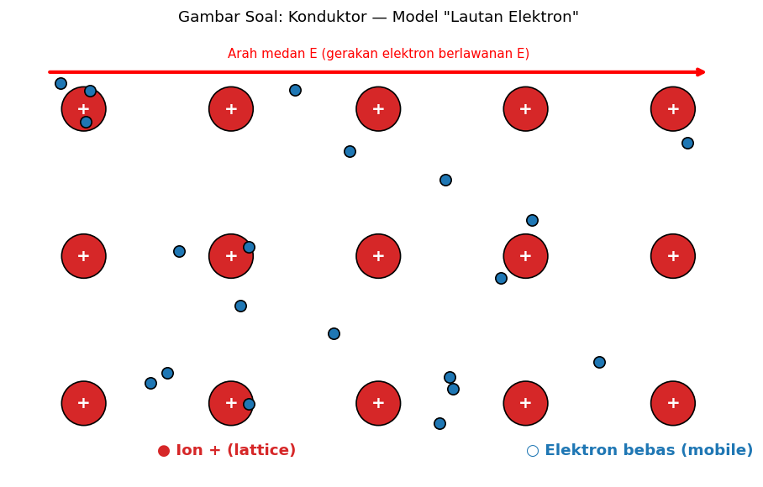
A. Karena ion-ion lattice bergerak bebas
B. Karena ada banyak ELEKTRON BEBAS (delocalized electrons) yang bisa drift saat ada medan E luar
C. Karena tidak ada ion dalam logam
D. Karena atom sangat kecil

Soal 43 [Visualisasi]
Berdasarkan diagram band energi di gambar, bahan apa yang memiliki energi gap (Eg) ~1 eV?
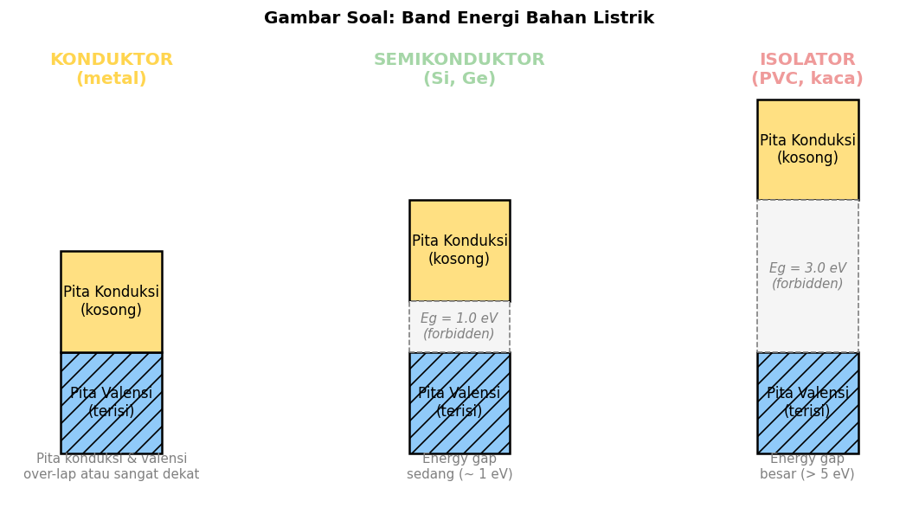
A. Konduktor
B. Semikonduktor
C. Isolator
D. Tidak ada

Soal 44 [Visualisasi]
Pada konstruksi kabel di gambar, lapisan tengah (XLPE/PVC) berfungsi sebagai…
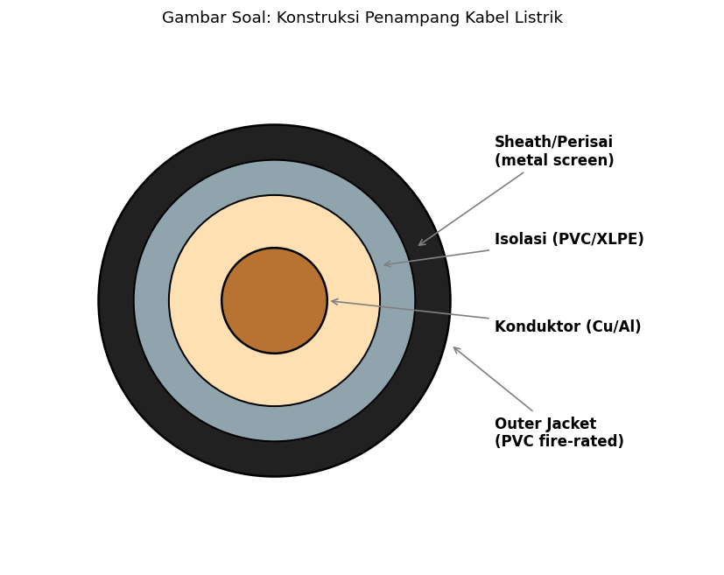
A. Penghantar arus utama
B. Isolasi dielektrik antara konduktor dan dunia luar
C. Sumber tegangan
D. Pelindung mekanis utama

Soal 45 [Visualisasi]
Dari grafik di gambar, untuk KONDUKTOR (Cu, Al), tren resistansi vs suhu adalah…
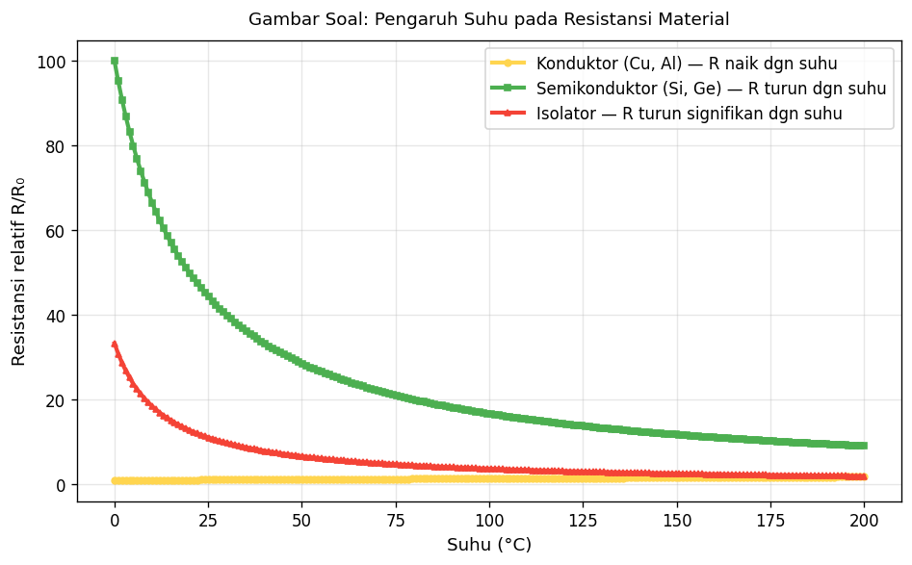
A. Resistansi NAIK saat suhu naik (TCR positif)
B. Resistansi TURUN saat suhu naik
C. Resistansi tetap konstan
D. Resistansi turun lalu naik

Soal 46 [Visualisasi]
Berdasarkan gambar doping semikonduktor, semikonduktor TIPE-P dihasilkan dengan menambahkan atom dopan jenis…
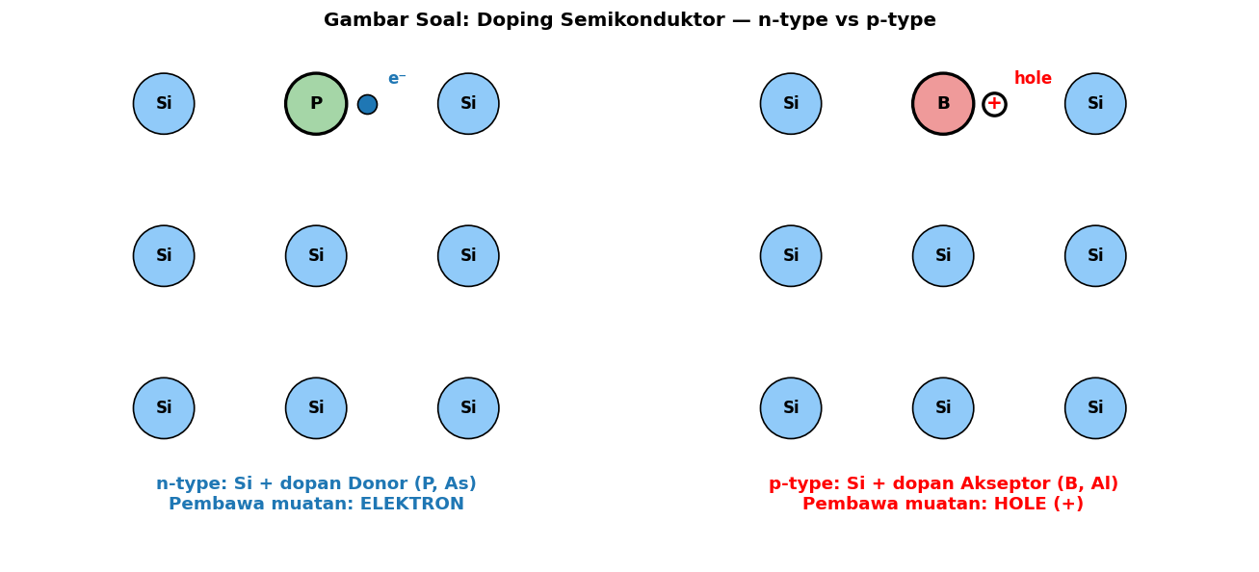
A. Donor (P, As) — 5 valensi
B. Akseptor (B, Al) — 3 valensi → membuat 'hole' (kekurangan elektron)
C. Logam mulia
D. Gas mulia

Soal 47 [Visualisasi]
Pada kurva histeresis B-H ferromagnetik di gambar, area di dalam loop menunjukkan…
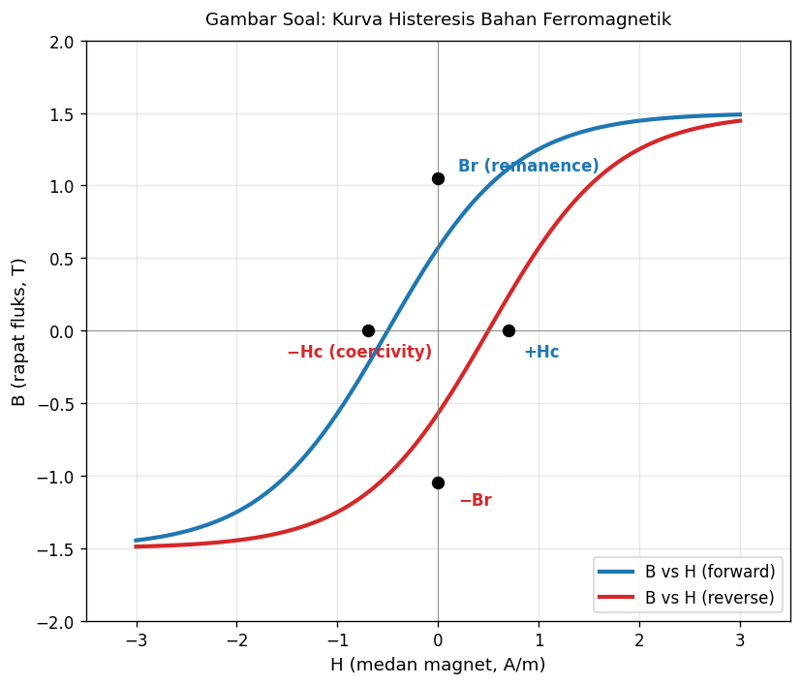
A. Energi yang dihasilkan
B. Energi yang HILANG sebagai panas tiap siklus magnetisasi (rugi histeresis)
C. Tegangan output
D. Tidak ada makna

Soal 48 [Visualisasi]
Berdasarkan tabel resistivitas, bahan apa yang paling cocok untuk filamen lampu pijar (perlu titik lebur tinggi & resistivitas relatif tinggi untuk pemanasan resistif)?
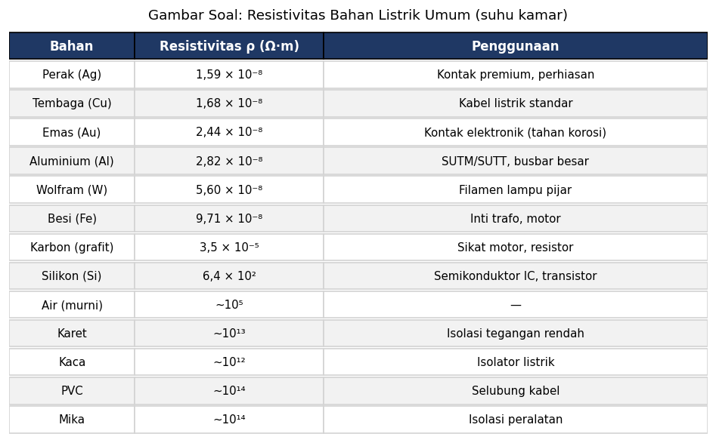
A. Tembaga (Cu)
B. Aluminium (Al)
C. Wolfram/Tungsten (W)
D. Karet

Soal 49 [Visualisasi]
Pada diagram klasifikasi, jika kita doping silikon (semikonduktor, tengah) dengan boron, posisi resistivitasnya akan…

A. Pindah ke kanan (lebih ke arah isolator)
B. Pindah ke kiri (lebih konduktif, mendekati semikonduktor low-ρ)
C. Tetap di tengah
D. Pindah keluar diagram

Soal 50 [Visualisasi]
Berdasarkan tabel, bahan yang TIDAK cocok dipakai sebagai isolasi tegangan tinggi adalah…

A. PVC (ρ ~ 10¹⁴ Ω·m)
B. Karet (ρ ~ 10¹³ Ω·m)
C. Karbon/grafit (ρ ~ 3,5×10⁻⁵ Ω·m)
D. Mika (ρ ~ 10¹⁴ Ω·m)

Kunci Jawaban & Penjelasan Detail
Berikut adalah kunci jawaban beserta penjelasan ilmiah mengapa jawaban tersebut benar. Pelajari penjelasan dengan saksama untuk memahami konsep, bukan sekadar menghafal jawaban.

Ringkasan Jawaban
No. Jwb | No. Jwb | No. Jwb | No. Jwb | No. Jwb
1. A | 2. C | 3. A | 4. B | 5. A
6. B | 7. B | 8. A | 9. A | 10. B
11. B | 12. B | 13. B | 14. B | 15. B
16. B | 17. B | 18. C | 19. B | 20. B
21. B | 22. C | 23. B | 24. C | 25. A
26. A | 27. B | 28. C | 29. C | 30. B
31. B | 32. B | 33. B | 34. B | 35. B
36. B | 37. B | 38. B | 39. B | 40. A
41. A | 42. B | 43. B | 44. B | 45. A
46. B | 47. B | 48. C | 49. B | 50. C

Penjelasan Detail
Soal 1 [Teori] → Jawaban: A
Pertanyaan: Berdasarkan resistivitas, bahan kelistrikan dibagi menjadi 3 kategori utama, yaitu…
Klasifikasi standar bahan listrik: KONDUKTOR (ρ ~ 10⁻⁸ Ω·m, banyak elektron bebas, contoh: Cu, Al), SEMIKONDUKTOR (ρ ~ 10⁻⁵-10² Ω·m, energi gap kecil, contoh: Si, Ge), ISOLATOR (ρ ~ 10⁸-10¹⁶ Ω·m, energi gap besar, contoh: PVC, kaca, mika). Semikonduktor menjadi dasar elektronika modern karena propertinya bisa diubah dengan doping.

Soal 2 [Teori] → Jawaban: C
Pertanyaan: Yang termasuk konduktor TERBAIK (resistivitas terendah) adalah…
Urutan konduktor terbaik (ρ kecil → besar): Perak (Ag, 1,59×10⁻⁸ Ω·m) < Tembaga (Cu, 1,68×10⁻⁸) < Emas (Au, 2,44×10⁻⁸) < Aluminium (Al, 2,82×10⁻⁸) < Besi (Fe, 9,71×10⁻⁸). Perak terbaik tapi mahal, jadi Cu menjadi standar. Untuk skala besar (SUTM/SUTT) dipakai Al — lebih murah, ringan walau ρ lebih tinggi.

Soal 3 [Teori] → Jawaban: A
Pertanyaan: Mengapa aluminium sering dipilih untuk kabel transmisi tegangan tinggi (SUTT/SUTM) walaupun resistivitasnya lebih besar dari tembaga?
Untuk transmisi tegangan tinggi: faktor BERAT lebih kritis dari konduktivitas. Aluminium 1/3 berat Cu, harga 1/3 (per kg). Dengan luas penampang 1,6× Cu, konduktansi sama dengan Cu tapi total LEBIH RINGAN dan MURAH. Konstruksi ACSR (Aluminium Conductor Steel Reinforced) memberi kekuatan tarik dengan inti baja. Untuk kabel rumah/instalasi gedung, Cu tetap dipakai (lebih kompak).

Soal 4 [Teori] → Jawaban: B
Pertanyaan: Pernyataan yang BENAR tentang isolator…
Isolator: energi gap antara pita valensi dan konduksi sangat besar (>5 eV, kadang >9 eV) → elektron sulit pindah ke pita konduksi → resistivitas sangat tinggi. Bahan: PVC (kabel), karet, kaca/porselin (insulator transmisi), mika (stator motor), kertas berimpregnasi minyak (trafo lama), SF6 (GIS), udara/vakum (jarak isolasi).

Soal 5 [Teori] → Jawaban: A
Pertanyaan: Resistivitas tembaga pada suhu kamar (20°C) adalah…
Cu: ρ ≈ 1,68 × 10⁻⁸ Ω·m pada 20°C. Sangat kecil — itulah yang membuat tembaga konduktor unggul. Untuk konteks: 1 m kabel Cu ⌀1 mm² → R = ρL/A = 1,68×10⁻⁸ × 1 / 10⁻⁶ = 0,0168 Ω/m — sangat kecil. Resistivitas naik ~0,4%/°C (TCR positif).

Soal 6 [Teori] → Jawaban: B
Pertanyaan: Apa yang dimaksud dengan 'doping' pada semikonduktor?
Doping = menambahkan atom pengotor terkontrol (1 dalam 10⁶-10⁹ atom Si) untuk mengubah konduktivitas dramatis. Atom donor (P, As — 5 valensi) → menambah elektron bebas → semikonduktor TIPE-N. Atom akseptor (B, Al — 3 valensi) → menambah hole → semikonduktor TIPE-P. Junction p-n adalah dasar dioda, transistor, IC.

Soal 7 [Teori] → Jawaban: B
Pertanyaan: Pada semikonduktor TIPE-N, pembawa muatan mayoritas adalah…
Tipe-N (negative): doping dengan atom donor (P, As) yang memiliki 5 valensi → 1 elektron 'bebas' (tidak terikat dalam ikatan kovalen) → mayoritas pembawa adalah ELEKTRON (negatif). Sebaliknya Tipe-P: doping dengan B, Al (3 valensi) → kekurangan elektron → mayoritas pembawa adalah HOLE (positif).

Soal 8 [Teori] → Jawaban: A
Pertanyaan: Bahan-bahan magnetik dibagi menjadi 3 kategori utama:
Klasifikasi magnetik: (1) FERROMAGNETIK (Fe, Co, Ni, alloy) — atraksi kuat, permeabilitas relatif μr >> 1 (bisa 1.000-100.000), bisa tetap magnet; (2) PARAMAGNETIK (Al, Pt, Cr) — atraksi lemah, μr sedikit > 1; (3) DIAMAGNETIK (Cu, Au, Bi, air) — repulsi lemah, μr sedikit < 1. Ferromagnetik penting untuk inti trafo, motor, generator.

Soal 9 [Teori] → Jawaban: A
Pertanyaan: Mengapa inti transformator menggunakan bahan ferromagnetik (silicon steel) yang dilaminasi?
Inti trafo: SILICON STEEL (Fe + 3% Si) — μr ~1.000-10.000 → konsentrasi medan magnet kuat dari belitan primer ke sekunder. LAMINASI 0,3-0,5 mm dengan isolasi antar lembar → memutus jalur arus eddy yang akan mengalir di inti (eddy current loss ∝ tebal² → laminasi tipis = loss kecil). Rugi inti standar: ~1-2 W/kg untuk grain-oriented silicon steel.

Soal 10 [Teori] → Jawaban: B
Pertanyaan: Permeabilitas magnetik (μ) menggambarkan…
Permeabilitas μ = B/H (T·m/A atau H/m), menggambarkan seberapa mudah suatu bahan dihantarkan medan magnet. μ₀ = 4π×10⁻⁷ H/m (vakum/udara). Permeabilitas relatif μr = μ/μ₀. Material magnetik ditandai dengan μr besar — ferromagnetik bisa mencapai 5.000-100.000. Inilah dasar pemilihan inti untuk trafo, motor, induktor.

Soal 11 [Teori] → Jawaban: B
Pertanyaan: Permitivitas relatif (εr) atau dielectric constant penting dalam konteks…
Permitivitas ε = ε₀ × εr — kemampuan bahan menyimpan energi listrik dalam medan E. Dipakai untuk kapasitor: C = ε·A/d. εr udara ≈ 1, kertas ≈ 3, mica ≈ 6, ceramic Class 1 ≈ 30, ceramic Class 2 (X7R) ≈ 1000-3000, electrolytic Al ~ 8. Material εr tinggi → kapasitor lebih kecil untuk C sama. Inilah dasar pemilihan dielektrik.

Soal 12 [Teori] → Jawaban: B
Pertanyaan: Pernyataan yang BENAR tentang resistivitas konduktor logam saat suhu naik…
Logam memiliki TCR (Temperature Coefficient of Resistance) POSITIF — saat T naik, vibrasi atom (phonon) lebih intensif → elektron lebih sering tabrakan → ρ naik. Cu: ρ_T = ρ_20[1 + α(T−20)], α ≈ 0,00393/°C. Untuk semikonduktor & isolator: TCR NEGATIF (ρ TURUN saat T naik karena lebih banyak elektron tereksitasi ke pita konduksi).

Soal 13 [Teori] → Jawaban: B
Pertanyaan: Apa yang dimaksud 'breakdown voltage' (tegangan tembus) pada isolator?
Breakdown voltage (V_BD) = tegangan saat E-field melampaui kekuatan dielektrik (dielectric strength) bahan → ionisasi → konduksi mendadak → arc → rusak. Contoh: udara 3 kV/mm, PVC 25 kV/mm, polietilen 50 kV/mm, mika 100 kV/mm, vakum >100 kV/mm. PUIL/IEC mensyaratkan margin keselamatan biasanya 2-3× tegangan operasi.

Soal 14 [Teori] → Jawaban: B
Pertanyaan: Pemilihan isolasi kabel untuk peralatan tegangan menengah (TM, 20 kV) yang umum di PLN adalah…
XLPE (Cross-Linked Polyethylene) standar untuk kabel TM 20 kV PLN dan TT 150 kV. Keunggulan: dielectric strength tinggi (~50 kV/mm), suhu kerja 90°C kontinu (vs PVC 70°C), tahan kimia, umur panjang (40+ tahun). PVC untuk LV (≤1 kV). Untuk kabel TM/TT lama dipakai PILC (Paper-Insulated Lead-Covered, dengan minyak), masih ada di beberapa jaringan distribusi PLN lama tapi bertahap diganti XLPE.

Soal 15 [Teori] → Jawaban: B
Pertanyaan: Bahan apa yang sering dipakai untuk inti rotor/stator motor induksi?
Inti motor: silicon steel laminasi (sama dengan trafo). Tipe Non-Grain-Oriented (NGO) untuk motor (medan rotasi multi-arah). Tipe Grain-Oriented (GO) untuk trafo (medan unidireksional). Laminasi tipis 0,35-0,5 mm dilekat dengan varnish isolasi. Si dalam Fe meningkatkan ρ → kurangi eddy loss. Ada juga inti motor amorphous (Metglas) untuk efisiensi premium IE5.

Soal 16 [Teori] → Jawaban: B
Pertanyaan: Karbon (grafit) memiliki properti yang BERBEDA dari logam konduktor lain dalam hal…
Grafit: konduktor (ρ ~ 10⁻⁵ Ω·m, ~1000× tembaga) tapi unik — TCR NEGATIF, resistansi turun saat panas. Dipakai untuk: sikat motor DC/universal (kontak slip ring, self-lubricating), elektroda (electric arc furnace), pencil resistor. Tahan panas hingga 3500°C (titik sublimasi). Vs kontak logam yang aus saat gesek, grafit aus pelan dan tidak merusak komutator.

Soal 17 [Teori] → Jawaban: B
Pertanyaan: Superkonduktor (superconductor) memiliki ciri…
Superkonduktor: ρ = 0 di bawah T_c (suhu kritis). Tipe I (Hg, Pb): T_c < 10 K. Tipe II HTS (YBCO, BSCCO): T_c sampai 100+ K (cooled with liquid N₂, lebih praktis). Aplikasi: MRI medical, partikel akselerator (LHC CERN), eksperimen kabel transmisi tanpa rugi-rugi (Korea, AS). Indonesia masih riset awal — kendala biaya pendinginan kriogenik.

Soal 18 [Teori] → Jawaban: C
Pertanyaan: Konduktivitas (σ) adalah kebalikan dari…
Konduktivitas σ = 1/ρ (S/m atau Ω⁻¹·m⁻¹). Lebih intuitif dipakai untuk konduktor bagus: σ_Cu = 1/(1,68×10⁻⁸) ≈ 5,96×10⁷ S/m. Lebih besar σ → bahan lebih konduktif. Konduktansi G = 1/R (S, Siemens). Hubungan: G = σ × A/L (analogi dengan R = ρL/A).

Soal 19 [Teori] → Jawaban: B
Pertanyaan: Pada kabel tegangan tinggi modern, yang berfungsi melindungi konduktor dari pengaruh luar dan medan listrik luar adalah…
Sheath/perisai logam (Cu tape atau Al wire screen) dipasang di luar isolasi XLPE pada kabel TM/TT — fungsinya: (1) Meratakan distribusi medan listrik (mengurangi stress), (2) Membawa arus gangguan ke ground, (3) Shield terhadap interferensi EMI, (4) Konduktor netral pada sistem tertentu. Outer jacket PVC/HDPE melindungi dari mekanis dan kimia luar.

Soal 20 [Teori] → Jawaban: B
Pertanyaan: Pernyataan yang BENAR tentang efek 'skin effect' pada konduktor AC frekuensi tinggi…
Skin effect: arus AC cenderung mengalir di permukaan konduktor karena induksi medan magnetik internal. Skin depth δ ∝ 1/√f. Pada 50 Hz Cu: δ ≈ 9 mm — kabel diameter ≤ 18 mm masih merata. Pada f tinggi (kHz, MHz): δ kecil → resistansi efektif AC > DC. Solusi: konduktor multi-strand (ACSR), Litz wire (banyak kawat kecil terisolasi), kabel rongga, busbar berbentuk channel.

Soal 21 [Hitungan] → Jawaban: B
Pertanyaan: Sebuah kabel tembaga panjang 100 m, luas penampang 4 mm². Berapa resistansinya pada 20°C? (ρ_Cu = 1,68×10⁻⁸ Ω·m)
R = ρL/A = (1,68×10⁻⁸ Ω·m × 100 m) / (4×10⁻⁶ m²)
= 1,68×10⁻⁶ / 4×10⁻⁶
= 0,42 Ω.
Untuk arus 30 A: drop tegangan = 30 × 0,42 = 12,6 V (sedikit lebih dari 5% dari 220 V). Kabel ini cocok untuk maksimal ~25 A pada distance ~100 m.

Soal 22 [Hitungan] → Jawaban: C
Pertanyaan: Resistansi sebuah konduktor pada 20°C adalah 1 Ω. Pada suhu 70°C, berapa resistansinya? (α_Cu = 0,00393/°C)
R_T = R_20 × [1 + α × (T − 20)]
= 1 × [1 + 0,00393 × (70 − 20)]
= 1 × [1 + 0,1965]
= 1,1965 Ω ≈ 1,20 Ω.
Kabel yang panas terbawa beban tinggi punya resistansi naik ~20% — konsekuensi: drop V naik, losses I²R naik, suhu naik lagi (positive feedback bila tidak terkendali).

Soal 23 [Hitungan] → Jawaban: B
Pertanyaan: Kabel aluminium dengan ρ_Al = 2,82×10⁻⁸ Ω·m, panjang 1 km, luas penampang 50 mm². Berapa resistansinya?
R = ρL/A = (2,82×10⁻⁸ × 1000) / (50×10⁻⁶)
= 2,82×10⁻⁵ / 5×10⁻⁵
= 0,564 Ω.
Untuk SUTM 20 kV dengan I = 200 A: drop V = 200 × 0,564 ≈ 113 V (~0,57% — masih baik). Untuk Cu equivalent area 30 mm²: R ≈ 0,56 Ω (sama). Itu sebabnya Al dengan A lebih besar memberi performa setara Cu pada biaya/berat lebih rendah.

Soal 24 [Hitungan] → Jawaban: C
Pertanyaan: Konduktivitas tembaga σ_Cu adalah… (jika ρ_Cu = 1,68×10⁻⁸ Ω·m)
σ = 1/ρ = 1/(1,68×10⁻⁸) = 5,952×10⁷ S/m ≈ 5,96 × 10⁷ S/m.
IAC (International Annealed Copper) standard sebagai 100% IACS = 5,8×10⁷ S/m. Cu murni 100% IACS, Al ~61% IACS, Ag 105% IACS (lebih baik dari Cu). Konduktivitas dipakai di aerospace dan elektronik untuk pemilihan material kontak.

Soal 25 [Hitungan] → Jawaban: A
Pertanyaan: Kapasitor pelat sejajar dengan luas pelat 100 cm², jarak antar pelat 0,1 mm, dielektrik mica (εr = 6). Berapa kapasitansinya? (ε₀ = 8,85×10⁻¹² F/m)
C = ε × A/d = ε₀ × εr × A/d
= 8,85×10⁻¹² × 6 × (100×10⁻⁴) / (0,1×10⁻³)
= 8,85×10⁻¹² × 6 × 0,01 / 0,0001
= 8,85×10⁻¹² × 6 × 100
= 5,31×10⁻⁹ F ≈ 5,3 nF.
Menggunakan mika yang εr=6 memberi C 6× lebih besar daripada udara di dimensi sama.

Soal 26 [Hitungan] → Jawaban: A
Pertanyaan: Permitivitas relatif udara εr ≈ 1. Permitivitas absolut udara adalah…
Untuk udara/vakum: ε = ε₀ × εr = 8,85×10⁻¹² × 1 = 8,85×10⁻¹² F/m.
Nilai ε₀ ini adalah konstanta universal. Mengingat angka ini saja sudah cukup untuk perhitungan kapasitor sederhana. Untuk dielektrik lain, kalikan dengan εr yang sesuai (mica 6, kaca 4-7, ceramic 30-1000, PVC 3, kertas 3, air 80).

Soal 27 [Hitungan] → Jawaban: B
Pertanyaan: Resistansi sebuah konduktor 10 Ω pada 0°C. Pada 100°C menjadi 14 Ω. Berapa koefisien suhu α-nya?
R_T = R_0 × (1 + α × T)
14 = 10 × (1 + α × 100)
1,4 = 1 + 100α
0,4 = 100α
α = 0,004/°C.
Nilai ini mendekati Cu (α ≈ 0,00393/°C) atau Al (~0,004/°C). TCR positif khas konduktor logam. Untuk semikonduktor TCR negatif besar, untuk konstantan/manganin (alloy resistor presisi) mendekati 0.

Soal 28 [Hitungan] → Jawaban: C
Pertanyaan: Sebuah induktor inti udara dengan 100 lilitan, luas 5 cm², panjang solenoida 10 cm. Berapa induktansinya? (μ₀ = 4π×10⁻⁷ H/m)
L = μ₀ × N² × A / l
= 4π×10⁻⁷ × (100)² × (5×10⁻⁴) / 0,1
= 4π×10⁻⁷ × 10.000 × 5×10⁻³
= 4π×10⁻⁷ × 50
= 4 × 3,14 × 50 × 10⁻⁷
= 628 × 10⁻⁷ = 62,8 μH.
Dengan inti ferromagnetik μr = 1000 → L menjadi 1000× lebih besar = 62,8 mH. Itu sebabnya inti besi penting untuk induktor besar.

Soal 29 [Hitungan] → Jawaban: C
Pertanyaan: Jika resistansi sebuah kabel adalah 1 Ω, dan kabel tersebut diregangkan menjadi 2× panjang aslinya (volume tetap konstan), berapa resistansi baru?
Volume V = A × L tetap. Jika L → 2L, maka A → A/2.
R_baru = ρ × (2L) / (A/2) = 4 × ρL/A = 4 × R_lama = 4 Ω.
Double length, half area = 4× resistansi! Inilah konsep kunci kenapa kabel yang ditarik/diregang sangat berbahaya. Juga prinsip strain gauge — kawat berubah panjang/diameter saat tertekan, R berubah → diukur sebagai indikator regangan.

Soal 30 [Hitungan] → Jawaban: B
Pertanyaan: Sebuah inti trafo silicon steel memiliki μr = 5.000. Permeabilitas absolutnya adalah… (μ₀ = 4π×10⁻⁷ H/m)
μ = μ₀ × μr = (4π × 10⁻⁷) × 5.000
= 4 × 3,14 × 10⁻⁷ × 5.000
= 12,56 × 10⁻⁷ × 5.000
= 6,28 × 10⁻³ H/m.
Material dengan μr tinggi mengkonsentrasikan medan magnet — alasan inti trafo bisa kompak. Beberapa material μr ekstrim: Mu-metal 80.000-100.000 untuk shielding magnet; amorphous metal Metglas 50.000 untuk trafo efisiensi tinggi.

Soal 31 [Studi Kasus] → Jawaban: B
Pertanyaan: Pelanggan pemilik rumah baru ingin mengganti kabel Al lama dengan kabel Cu untuk instalasi rumah baru. Apa pertimbangan utamanya?
Untuk instalasi rumah/gedung (PUIL 2020): Cu DIWAJIBKAN untuk rangkaian terminal/stop kontak/MCB. Al dilarang di sini karena: (1) creep — Al loose pada baut karena thermal cycling → resistansi kontak naik → hot spot → kebakaran. (2) Korosi galvanik dengan Cu di point sambungan. Al hanya untuk SR/feeder besar dengan sambungan khusus (compression lug). Kebakaran rumah Al pernah jadi epidemic di AS tahun 1970-80.

Soal 32 [Studi Kasus] → Jawaban: B
Pertanyaan: Pada panel distribusi 20 kV, isolator jenis apa yang umum dipakai untuk gardu portal/cantol?
Isolator jaringan udara TM/TT: PORSELIN (ceramic) atau GLASS karena: (1) Tahan UV, hujan, polusi, kelelahan termal-mekanis selama 30+ tahun, (2) Dielectric strength tinggi, (3) Self-cleaning saat hujan. Tipe: pin-type (TM single point), suspension (TT multi-disc untuk insulasi tinggi). Modern: composite/silicone rubber + fiberglass core (lighter, hydrophobic, tahan vandalism). Masing-masing isolator porselin TM ~ 100 kV impulse withstand.

Soal 33 [Studi Kasus] → Jawaban: B
Pertanyaan: Sebuah motor 3 fasa berbasis stator silicon steel laminated tiba-tiba menarik arus 1,5× dari nominal walaupun beban mekanik tetap. Termografi menunjukkan suhu inti naik signifikan. Apa diagnosis kemungkinan?
Laminasi inti motor: setiap lembar 0,35-0,5 mm dengan varnish/oxide isolasi tipis. Jika isolasi rusak (over-temperature, vibrasi, arc internal), lembar-lembar 'menyatu' secara konduktif → eddy current mengalir bebas → losses besar → pemanasan ekstrem → bisa menyebabkan core melt-down. Diagnosis: pengukuran no-load loss test, inspeksi visual permeabilitas. Kasus parah: motor harus rewind atau diganti.

Soal 34 [Studi Kasus] → Jawaban: B
Pertanyaan: Pada kabel TM 20 kV di bawah tanah ditemukan terjadi fault setelah 15 tahun operasi. Investigasi: ditemukan 'water tree' pada isolasi XLPE. Apa fenomena ini?
Water treeing — fenomena aging XLPE klasik. Air masuk via outer sheath rusak, kombinasi dengan medan listrik AC frekuensi 50 Hz membentuk 'percabangan' mikro dalam isolasi. Tidak langsung menyebabkan breakdown, tapi setelah tahunan, treeing tumbuh → akhirnya membentuk konduktif path → flashover. Solusi: kabel TR-XLPE (Tree-Retardant XLPE) atau pakai kabel dengan outer screen barrier kelembapan baik. Lifespan cable design: 30-40 tahun untuk TR-XLPE.

Soal 35 [Studi Kasus] → Jawaban: B
Pertanyaan: Untuk consumer load besar (lebih 200 kVA), trafo distribusi PLN menggunakan minyak (transformer oil) sebagai…
Minyak trafo (mineral oil atau ester ramah lingkungan): DUAL FUNCTION — (1) DIELEKTRIK — isolasi antar belitan, antar belitan-inti-tangki (dielectric strength 30+ kV/mm), (2) PENDINGIN — sirkulasi alami (ONAN) atau dipompa (ONAF/ODAF) membawa panas dari inti/belitan ke radiator. Standar PLN: oil testing (DGA — Dissolved Gas Analysis) setiap 1-2 tahun untuk indikasi kondisi trafo. Trafo kering (cast resin) untuk indoor/sensitif lingkungan (pakai epoxy bukan minyak).

Soal 36 [Studi Kasus] → Jawaban: B
Pertanyaan: Pada suatu industri, dipasang varistor (MOV — Metal Oxide Varistor) di panel listrik. Apa fungsinya?
MOV: bahan ZnO (zinc oxide) semikonduktor non-linear. Pada V normal: resistansi sangat tinggi (μA leakage). Saat V > MCOV (Maximum Continuous Operating Voltage), R turun drastis → 'shunting' surge ke ground → V clamped di level aman. SPD (Surge Protection Device) standar IEC 61643 menggunakan MOV. Penting untuk lokasi rawan petir Indonesia. Pemilihan: rated discharge current (kA), let-through voltage, MCOV ≥ 1,15× V_nominal.

Soal 37 [Studi Kasus] → Jawaban: B
Pertanyaan: Mengapa kawat lampu pijar konvensional dibuat dari WOLFRAM (Tungsten) bukan tembaga?
Tembaga meleleh di 1.085°C — terlalu rendah untuk dipanaskan jadi pijar putih. Wolfram (W): titik lebur 3.422°C (tertinggi semua logam), bisa beroperasi di 2.500-2.800°C terus-menerus tanpa meleleh. Tahan oxidasi dengan bola lampu vakum/gas inert (Ar, N₂). Kelemahan: mahal, brittle, sublim perlahan → filamen menipis lama-lama. Sekarang lampu pijar diganti LED yang efisien jauh lebih tinggi.

Soal 38 [Studi Kasus] → Jawaban: B
Pertanyaan: Pada audit termografi panel listrik gedung, ditemukan satu titik sambungan kabel-busbar berwarna merah membara di kamera infrared (suhu 95°C, sekitar 70°C diatas normal). Diagnosis dan tindakan?
Hot spot 70°C di atas normal pada sambungan = klasik 'loose connection'. Untuk arus 100 A, R_kontak naik 0,01 Ω → P_loss = 100²×0,01 = 100 W terkonsentrasi di area kecil. Akibat: bisa menyebabkan thermal runaway, isolasi rusak, arc, kebakaran. Tindakan SOP: (1) Shutdown jika kritis (>100°C atau 60°C diatas normal), (2) Bersihkan kontak (oksidasi Cu/Al), (3) Re-torque dengan spec yang benar (gunakan torque wrench), (4) Gunakan No-Ox grease untuk kontak Al, (5) Re-thermography setelah perbaikan.

Soal 39 [Studi Kasus] → Jawaban: B
Pertanyaan: Untuk grounding rod yang baik (resistansi pentanahan rendah), tanah dengan kondisi MANA yang lebih ideal?
Resistivitas tanah tergantung: (1) Komposisi mineral, (2) Moisture content, (3) Suhu, (4) Kandungan garam/elektrolit. Tanah lembab + clay + elektrolit: resistivitas RENDAH (~10-100 Ω·m). Tanah pasir kering: TINGGI (>1000 Ω·m). Untuk lokasi sulit (rocky/sandy/dry): teknik enhancement — bentonite/marconite di sekitar rod, multiple rods (mesh grid), Ufer ground (in foundation concrete), GEM (Ground Enhancement Material). Standar PLN: R_grounding ≤ 5 Ω pelanggan, ≤ 1 Ω gardu, ≤ 0,5 Ω GI.

Soal 40 [Studi Kasus] → Jawaban: A
Pertanyaan: Kapasitor untuk PF correction biasanya menggunakan dielektrik MPP (Metallized Polypropylene). Mengapa MPP dipilih?
MPP capacitor: lapisan PP (polypropylene) film dengan metalisasi sangat tipis (Al/Zn ~50 nm). Saat breakdown lokal (akibat surge/aging): arc lokalisasi panas → metal di sekitar menguap → terbentuk insulating gap → kapasitor tetap operasi normal (hanya kapasitansi turun sedikit). Kelebihan vs old paper-oil capacitor: tidak meledak saat fault, tidak butuh maintenance, umur panjang. Standar IEC 60831 untuk kapasitor PF compensation.

Soal 41 [Visualisasi] → Jawaban: A
Pertanyaan: Berdasarkan diagram klasifikasi, bahan dengan resistivitas ρ = 10⁻⁸ Ω·m termasuk dalam kategori…
Pada diagram, ρ ~ 10⁻⁸ Ω·m berada di skala paling kiri = wilayah KONDUKTOR. Ini adalah orde resistivitas khas logam (tembaga 1,68×10⁻⁸, aluminium 2,82×10⁻⁸, perak 1,59×10⁻⁸). Konduktor memiliki banyak elektron bebas → mudah hantarkan listrik.

Soal 42 [Visualisasi] → Jawaban: B
Pertanyaan: Pada model atom konduktor di gambar, mengapa logam bisa menghantarkan listrik dengan baik?
Model 'lautan elektron' (electron sea model) untuk logam: Atom logam menyumbangkan elektron valensi ke 'lautan' yang DELOKALISASI di seluruh kristal. Ion + tetap dalam lattice. Saat E diberi luar, elektron drift → arus mengalir. Ini jauh lebih konduktif dari semikonduktor karena densitas elektron bebas tinggi (~10²² /cm³ untuk Cu). Inilah dasar Hukum Ohm pada logam.

Soal 43 [Visualisasi] → Jawaban: B
Pertanyaan: Berdasarkan diagram band energi di gambar, bahan apa yang memiliki energi gap (Eg) ~1 eV?
Semikonduktor: Eg ~1 eV (Si = 1,12 eV, Ge = 0,67 eV, GaAs = 1,42 eV). Cukup kecil sehingga elektron bisa tereksitasi ke pita konduksi via thermal energy (kT pada room temp ~25 meV) — terutama dengan doping. Vs konduktor (Eg ≈ 0, overlap) dan isolator (Eg > 5 eV). Inilah dasar mengapa Si menjadi material chip elektronik — gap kecil cukup untuk diaktifkan, tapi tidak terlalu konduktif tanpa kontrol.

Soal 44 [Visualisasi] → Jawaban: B
Pertanyaan: Pada konstruksi kabel di gambar, lapisan tengah (XLPE/PVC) berfungsi sebagai…
Lapisan isolasi (XLPE atau PVC) adalah jantung kabel bertegangan: menahan beda potensial antara konduktor dan ground/sheath. Untuk kabel TM 20 kV, ketebalan XLPE ~5-6 mm dengan dielectric strength 50 kV/mm. Total kemampuan tahan: ratusan kV. Outer jacket (PVC hitam) hanya pelindung mekanis dari tanah/UV. Sheath logam membawa arus gangguan ke ground.

Soal 45 [Visualisasi] → Jawaban: A
Pertanyaan: Dari grafik di gambar, untuk KONDUKTOR (Cu, Al), tren resistansi vs suhu adalah…
Konduktor (kurva kuning di grafik): R naik linear dengan suhu — TCR positif. Mekanisme: vibrasi atom (phonon) lebih intensif pada suhu tinggi → tabrakan elektron-phonon lebih sering → mobility turun → R naik. Untuk Cu: ~0,393%/°C. Sebaliknya semikonduktor & isolator (kurva hijau & merah): R turun dengan suhu (TCR negatif) karena lebih banyak elektron tereksitasi ke pita konduksi.

Soal 46 [Visualisasi] → Jawaban: B
Pertanyaan: Berdasarkan gambar doping semikonduktor, semikonduktor TIPE-P dihasilkan dengan menambahkan atom dopan jenis…
Tipe-P: doping dengan atom akseptor (3 valensi seperti B, Al, Ga). Si memiliki 4 valensi → ikatan kovalen 4 tetangga. Ketika diganti B (3 valensi), salah satu ikatan kekurangan 1 elektron = HOLE (lubang). Hole bermuatan + (positif) dan bisa 'pindah' saat elektron dari atom tetangga loncat mengisinya. Inilah pembawa muatan mayoritas di tipe-P. Junction p-n adalah dasar dioda — dipakai di rectifier, LED, solar cell.

Soal 47 [Visualisasi] → Jawaban: B
Pertanyaan: Pada kurva histeresis B-H ferromagnetik di gambar, area di dalam loop menunjukkan…
Luas loop histeresis = energi/volume yang hilang sebagai panas TIAP SIKLUS magnetisasi. Pada trafo 50 Hz beroperasi 1 tahun (≈ 1,57 miliar siklus), losses ini akumulatif. Material untuk inti trafo dipilih dengan loop 'kurus' (silicon steel grain-oriented, amorphous Metglas) → losses kecil. Material untuk magnet permanen sebaliknya: loop 'gemuk' (alnico, ferrite, NdFeB) → tetap magnet stabil. Hc kecil = soft magnetic (inti), Hc besar = hard magnetic (magnet permanen).

Soal 48 [Visualisasi] → Jawaban: C
Pertanyaan: Berdasarkan tabel resistivitas, bahan apa yang paling cocok untuk filamen lampu pijar (perlu titik lebur tinggi & resistivitas relatif tinggi untuk pemanasan resistif)?
Wolfram (W): ρ ≈ 5,60×10⁻⁸ Ω·m (resistansi cukup untuk dipanaskan ~ 200 Ω di filamen 60W), titik lebur 3.422°C (terbisa berpijar di 2.500-2.800°C tanpa meleleh). Cu/Al meleleh di <1.100°C, terlalu rendah. Karet adalah isolator. Inilah keajaiban tungsten yang membuat lampu pijar mungkin selama 100+ tahun — sampai akhirnya digantikan LED yang lebih efisien.

Soal 49 [Visualisasi] → Jawaban: B
Pertanyaan: Pada diagram klasifikasi, jika kita doping silikon (semikonduktor, tengah) dengan boron, posisi resistivitasnya akan…
Doping silikon (intrinsik ρ ~ 640 Ω·m) menambahkan pembawa muatan (elektron untuk donor, hole untuk akseptor) → konduktivitas naik dramatis → resistivitas TURUN → posisi pindah ke KIRI di diagram. Si tipe-N atau tipe-P heavily doped bisa mencapai ρ ~ 10⁻⁴-10⁻² Ω·m (mendekati konduktor). Inilah keajaiban semikonduktor — sifat dapat dikontrol dengan doping presisi (1 dopant per 10⁸-10⁹ Si atoms cukup untuk perubahan signifikan).

Soal 50 [Visualisasi] → Jawaban: C
Pertanyaan: Berdasarkan tabel, bahan yang TIDAK cocok dipakai sebagai isolasi tegangan tinggi adalah…
Karbon/grafit dengan ρ ~ 10⁻⁵ Ω·m adalah KONDUKTOR (meskipun bukan logam). Sebagai isolasi tegangan akan langsung short-circuit. Bahan yang tepat untuk isolasi TT: PVC, karet, mika, kaca, porselin (semuanya ρ > 10¹² Ω·m). Karbon dipakai sebagai SIKAT motor (carbon brush) — kontak slip ring konduktif yang self-lubricating, bukan isolator.

